
REPORTE DE CONSUMOS ANÓMALOS
Reglamento de Organización y Funciones - ROF del RENIEC Artículo 47°, inciso g)
Resolución Jefatural N° 000061-2024/JNAC/RENIEC

Información General
- Reporte N°: 00XX/DCSD/RENIEC
- Entidad: KEYNUA PERU S.A.C.
- RUC: 20604083177
- Servicio analizado: CONSULTAS EN LINEA VIA LINEA DEDICADA
- Cantidad de usuarios del Servicio: 1 usuarios (Usuario genérico)
- Alfredo Granda Del Aguila (DNI: 41463802)
- Fecha de detección: 12-10-2026
- Fecha de reporte: 12-10-2026
- Periodo evaluado: Enero - Octubre 2026
- Reportado por: Felipe Alexis Alegre Cuba / Sadam Pérez Romero
- Reportado a: Vanessa Pajares Barboza

Clasificación del Incidente
- Tipo de incidente:
    - Consumos anómalos (patrones de consultas y/o horarios irregulares respecto a su promedio regular)

Descripción del incidente
En el monitoreo diario de los consumos realizados por las entidades y/o empresas, se detectaron consumos inusuales (anómalos) con un pico inusual en el mes de octubre, en particular en el servicio de CONSULTAS EN LÍNEA VIA LÍNEA DEDICADA (LD). (ver Tabla 1)

SERVICIO | USUARIO | TIPO_INCEDENTE | CANT_CONSULTAS
CONSULTAS EN LINEA VIA LINEA DEDICADA | Alfredo Granda Del Aguila (DNI: 41463802) | Volumen diario Promedio (VNP) | 2,157.4
CONSULTAS EN LINEA VIA LINEA DEDICADA | Alfredo Granda Del Aguila (DNI: 41463802) | Volumen Inusual Detectado (VID) | 21,487
CONSULTAS EN LINEA VIA LINEA DEDICADA | Alfredo Granda Del Aguila (DNI: 41463802) | Incremento Porcentual (IP %) | 896.0 %
Imagen 1: Tabla de IP % para el servicio LD.
El IP % podría significar un posible caso de uso indebido por parte del usuario o usuarios no autorizados lo cual permitiría realizar consultas masivas o dirigidas, incrementando el riesgo de explotación automatizada, generando una amenaza significativa para la privacidad y protección de datos personales conforme a la legislación vigente.

Detalle del Caso

4.1 Enlace de acceso:
- MicroStrategy Plataforma de inteligencia empresarial (BI) y análisis de datos: https://sisbi.reniec.gob.pe/MicroStrategy/asp/Main.aspx

4.2 Análisis de Consumos Anómalos:
4.2.1 Análisis del Consumo por Usuario (Enero – Octubre 2026)
Usuario: Alfredo Granda Del Aguila (DNI: 41463802)
En el caso particular de la entidad analizada, el volumen diario de consultas se mantuvo en niveles bajos hasta registrar un pico histórico en los últimos meses que superan las 20,000 consultas, teniendo el día 05/10/2026 un pico de 21,487 consultas. Este volumen representa un incremento porcentual (IP%) de 896.0 % sobre su promedio diario registrado de 2157.4 consultas. Este comportamiento representa un pico abrupto y aislado típico de procesos de extracción automatizada (ver imagen 1).
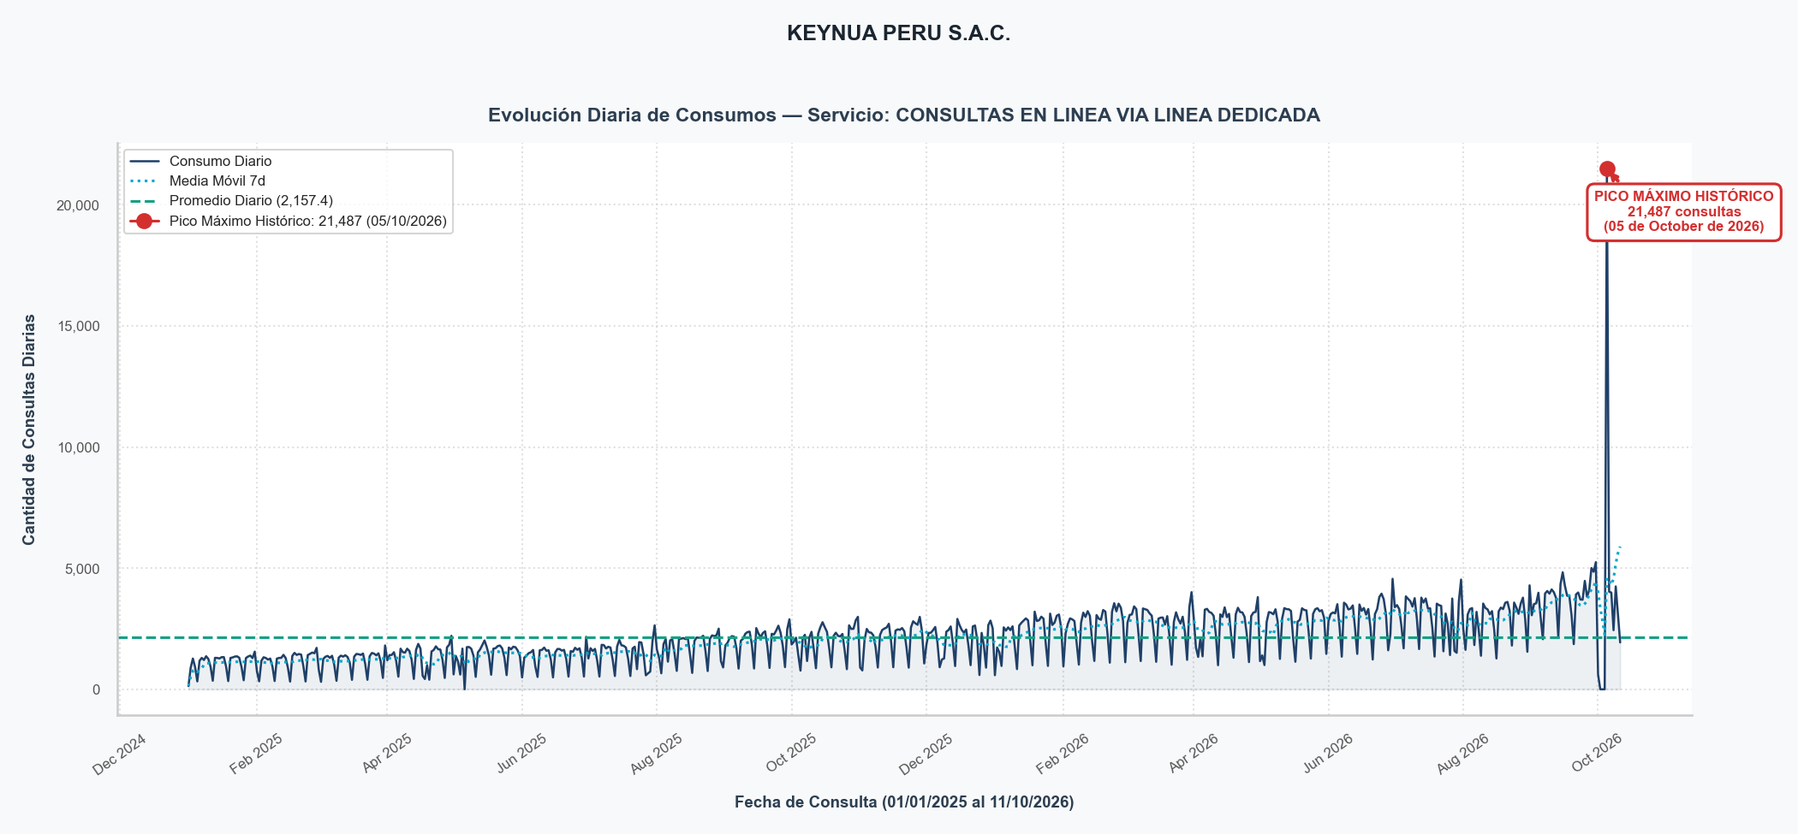
(Imagen 1)

4.2.2 Distribución de Consultas por Hora del Día
El análisis temporal por hora revela una distribución continua a lo largo de las 24 horas del día. El pico máximo de consultas se registra a las 13:00 horas (10,924 consultas), manteniéndose un consumo sostenido del 1.2% durante la madrugada. Esto demuestra la presencia de consultas automatizadas desatendidas que operan de forma ininterrumpida (ver imagen 2).
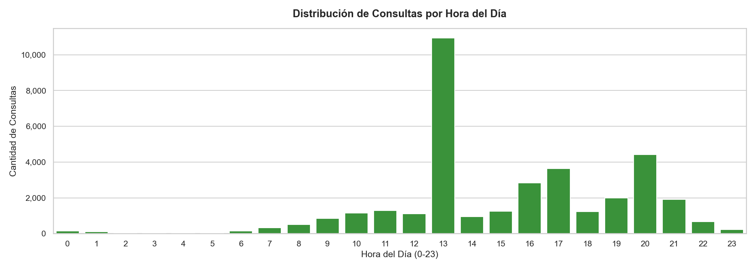
(Imagen 2)
4.2.3 Actividad de Consultas por Día de la Semana
Al analizar la distribución por día de la semana, el consumo se concentra principalmente en días laborables (lunes a viernes), acumulando el 100.0% del volumen total (35,833 consultas). El volumen máximo semanal se registró el día lunes con 21,487 consultas (representando el 60.0% del total semanal), evidenciando que el uso principal ocurre en días hábiles con alta carga los días lunes de la semana (ver imagen 3).
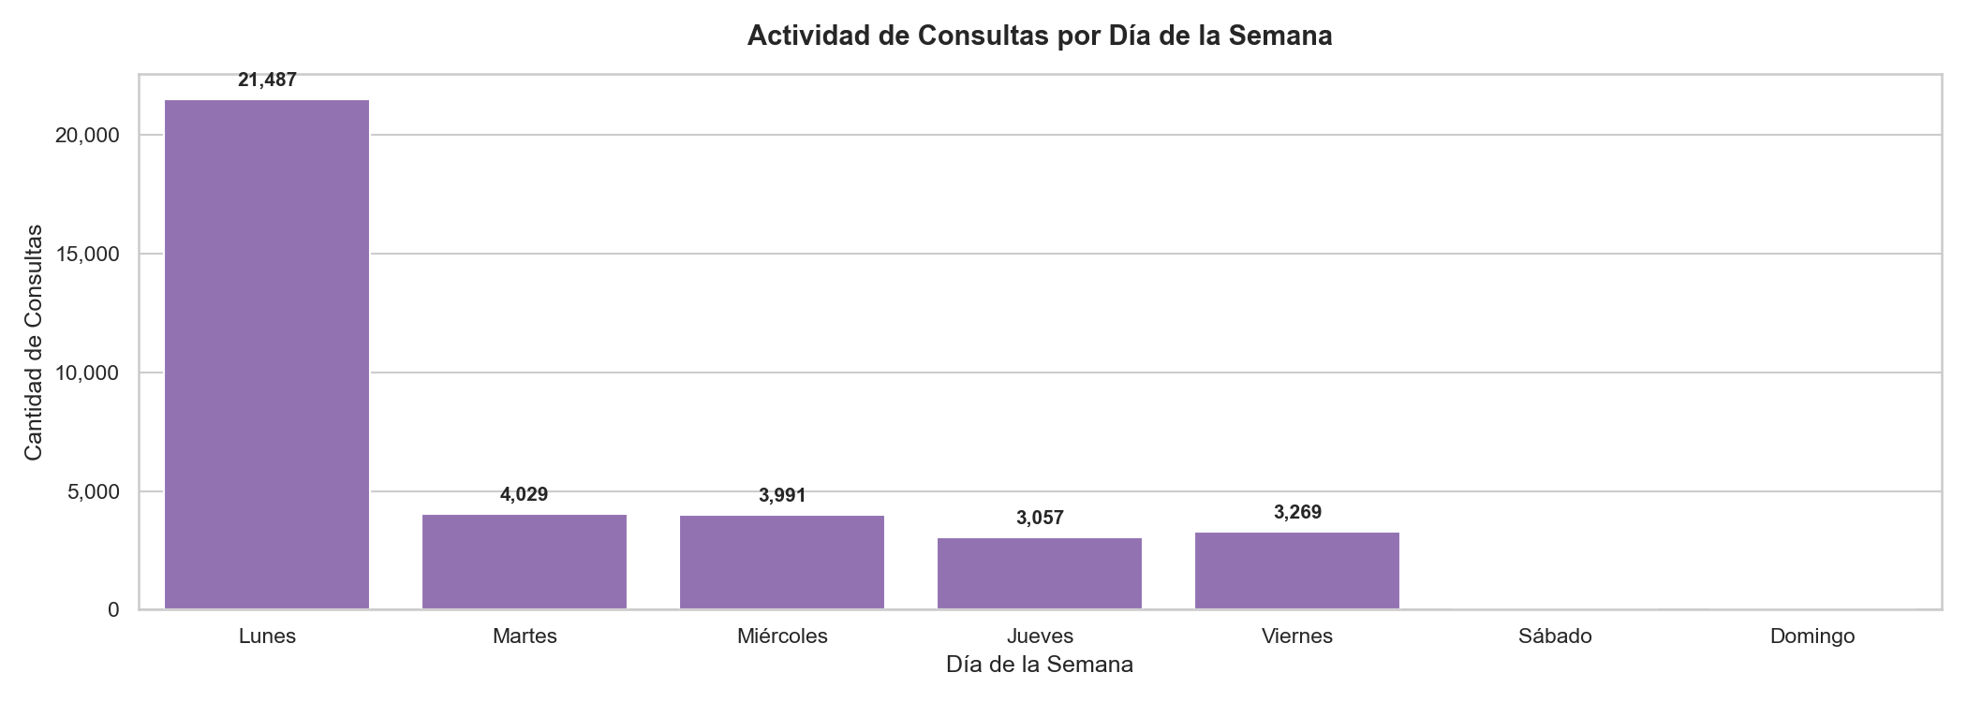
(Imagen 3)

4.2.4 Frecuencia de Ráfagas por Hora del Día
Se detectaron un total de 471 eventos de ráfagas masivas en ventanas de 60 segundos. La ráfaga más intensa alcanzó un pico de 997 consultas en un minuto el día 05/10/2026 a las 13:48:38 por el usuario 41463802, lo que representa una velocidad inaccesible para un operador manual y confirma una ejecución automatizada por software (ver imagen 4).
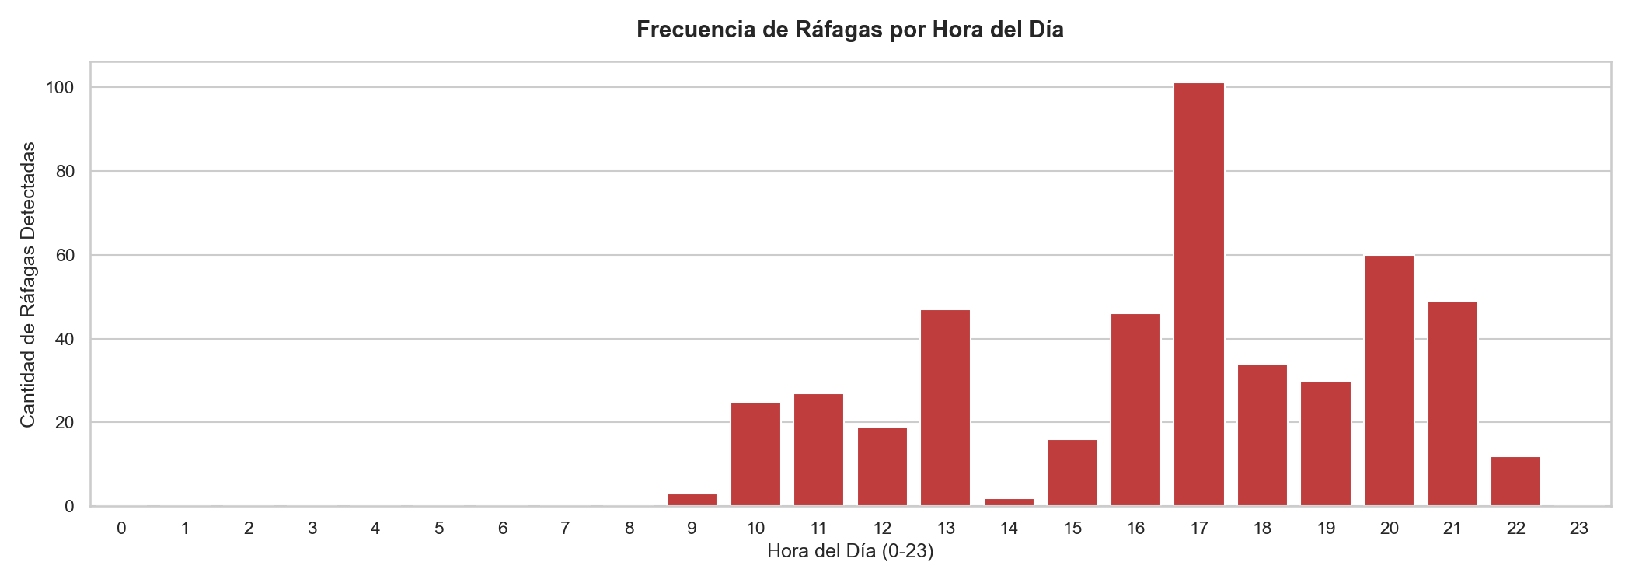
(Imagen 4)

4.2.5 Top 10 Ráfagas de Mayor Intensidad en 60 Segundos
En el análisis detallado de velocidad de respuesta, se identificaron 471 ráfagas inusuales en ventanas de 60 segundos. La ráfaga de mayor intensidad alcanzó un consumo masivo de 997 consultas en solo un minuto (16.62 consultas/segundo), registrada el día 05/10/2026 a las 13:48:38 por el usuario con DNI 41463802. Esta velocidad de procesamiento supera la capacidad de interacción humana regular, confirmando técnicamente el uso de herramientas o scripts automatizados de consulta (ver tabla a continuación).
Tabla: Top 10 Ráfagas de Mayor Intensidad en 60 Segundos
N° | Fecha y Hora (Inicio Ventana) | DNI / Código | Consultas en 60s | Velocidad (cons/seg)
1 | 2026-10-05 13:48:38 | 41463802 | 997 | 16.62
2 | 2026-10-05 13:49:00 | 41463802 | 995 | 16.58
3 | 2026-10-05 13:47:29 | 41463802 | 986 | 16.43
4 | 2026-10-05 13:46:58 | 41463802 | 984 | 16.40
5 | 2026-10-05 17:38:20 | 41463802 | 949 | 15.82
6 | 2026-10-05 17:37:58 | 41463802 | 936 | 15.60
7 | 2026-10-05 13:50:00 | 41463802 | 779 | 12.98
8 | 2026-10-05 16:52:24 | 41463802 | 471 | 7.85
9 | 2026-10-05 16:53:02 | 41463802 | 363 | 6.05
10 | 2026-10-05 16:51:59 | 41463802 | 282 | 4.70

4.2.6 Dispersión de Volumen Horario Inusual
El análisis de dispersión temporal de volumen inusual registró 59 intervalo(s) horario(s) que superaron el umbral auditado de 100 consultas/hora. El volumen máximo concentrado en un solo intervalo se registró el lunes 5 de octubre de 2026 a las 13:00 h, alcanzando un pico de 9,971 consultas en esa sola hora. Esta concentración representó el 27.83% de todas las consultas del periodo evaluado, lo que equivale a una velocidad promedio sostenida de 166.18 consultas por minuto (aproximadamente 2.77 consultas/segundo) durante los 60 minutos ininterrumpidos. Esta tasa de transferencia continua confirma una modalidad de extracción masiva desatendida mediante software o scripts clientes (ver imagen 5).
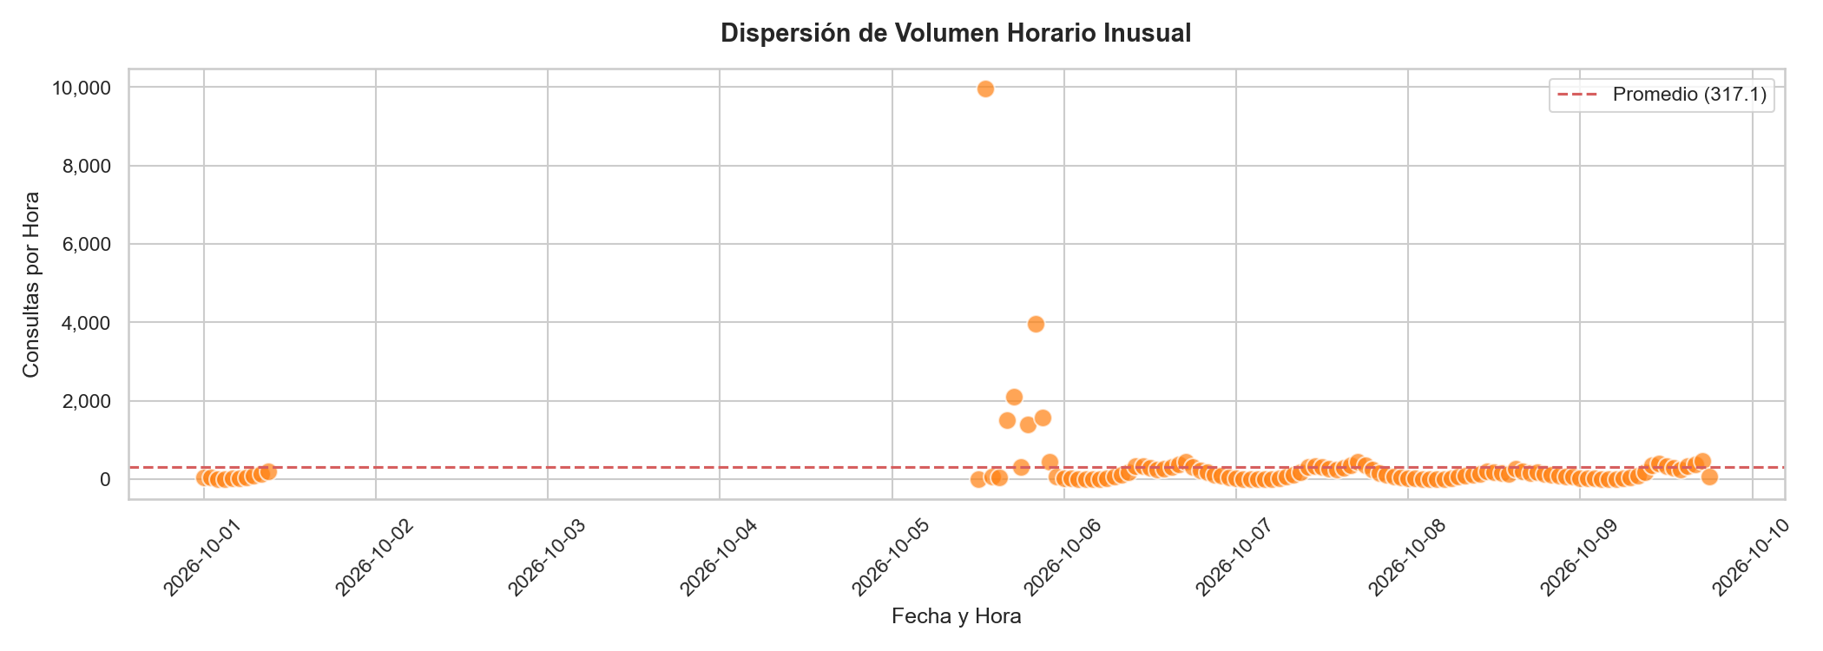
(Imagen 5)
4.2.7 Top 10 DNIs Más Consultados por los Usuarios del Servicio
El ranking de los DNIs más consultados por los usuarios del servicio evidencia la focalización anómala sobre ciudadanos específicos. El documento más consultado corresponde al DNI 47470719 con un total de 31 consultas, registrando mayor actividad por parte del usuario Alfredo Granda Del Aguila (DNI: 41463802). Esta consulta intensiva y reiterada sobre un conjunto acotado de DNIs requiere la verificación inmediata de las justificaciones de negocio de las operaciones realizadas (ver imagen 6).
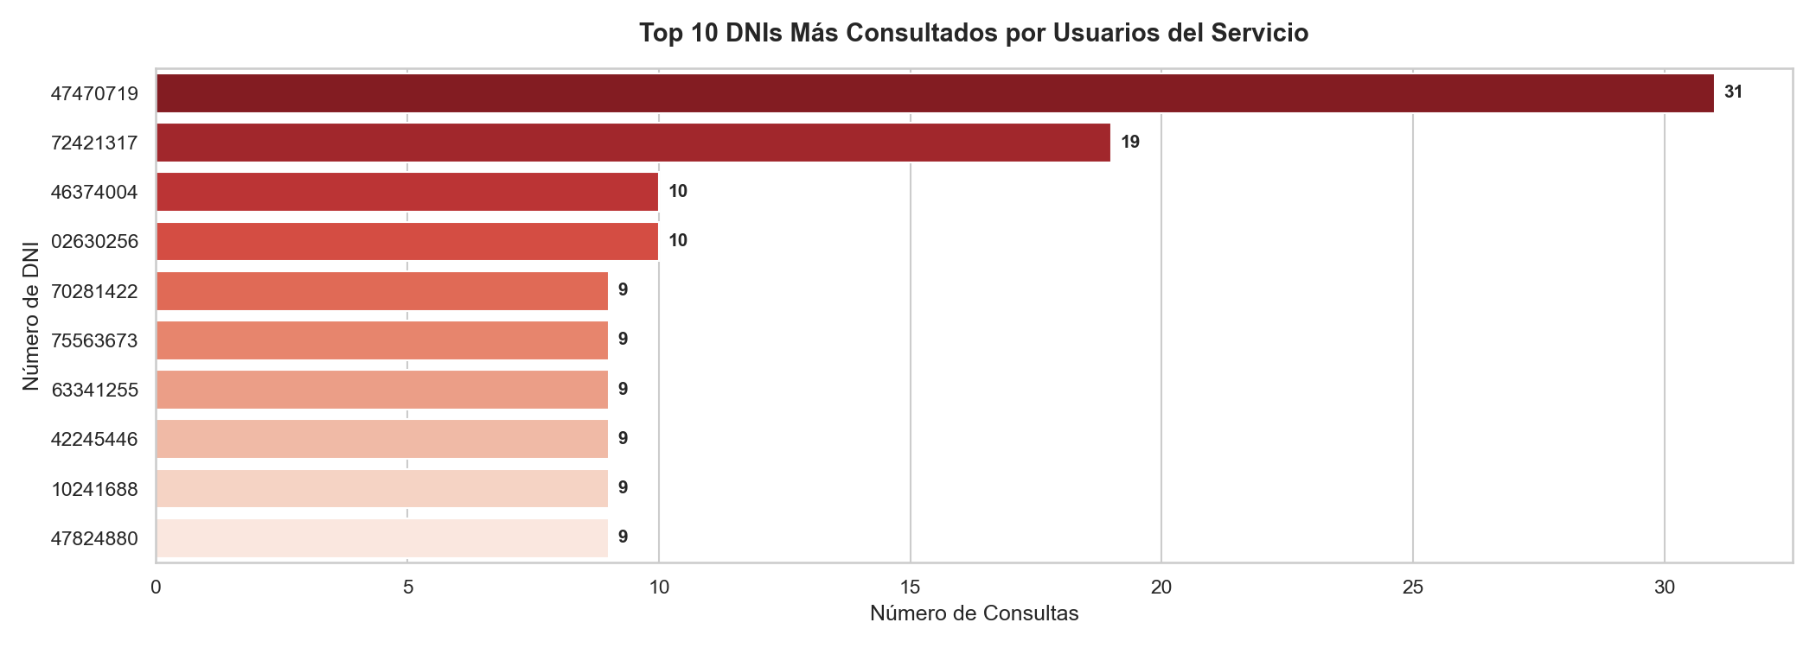
(Imagen 6)
4.2.8 Mapa de Calor de Consumo (Hora × Día)
El mapa de calor de intensidad de consultas (Hora × Día) revela una concentración crítica focalizada en la jornada laboral de días hábiles. El bloque de mayor intensidad operativa se registró los días lunes a las 13:00 horas, alcanzando un pico de 9,971 consultas en esa casilla temporal (27.8% del volumen total). El 68.4% de la densidad calórica coincide con el horario de oficina (08:00 a 18:00 h), lo que demuestra un patrón de uso intensivo o ráfagas masivas integradas a la operación diaria (ver imagen 7).
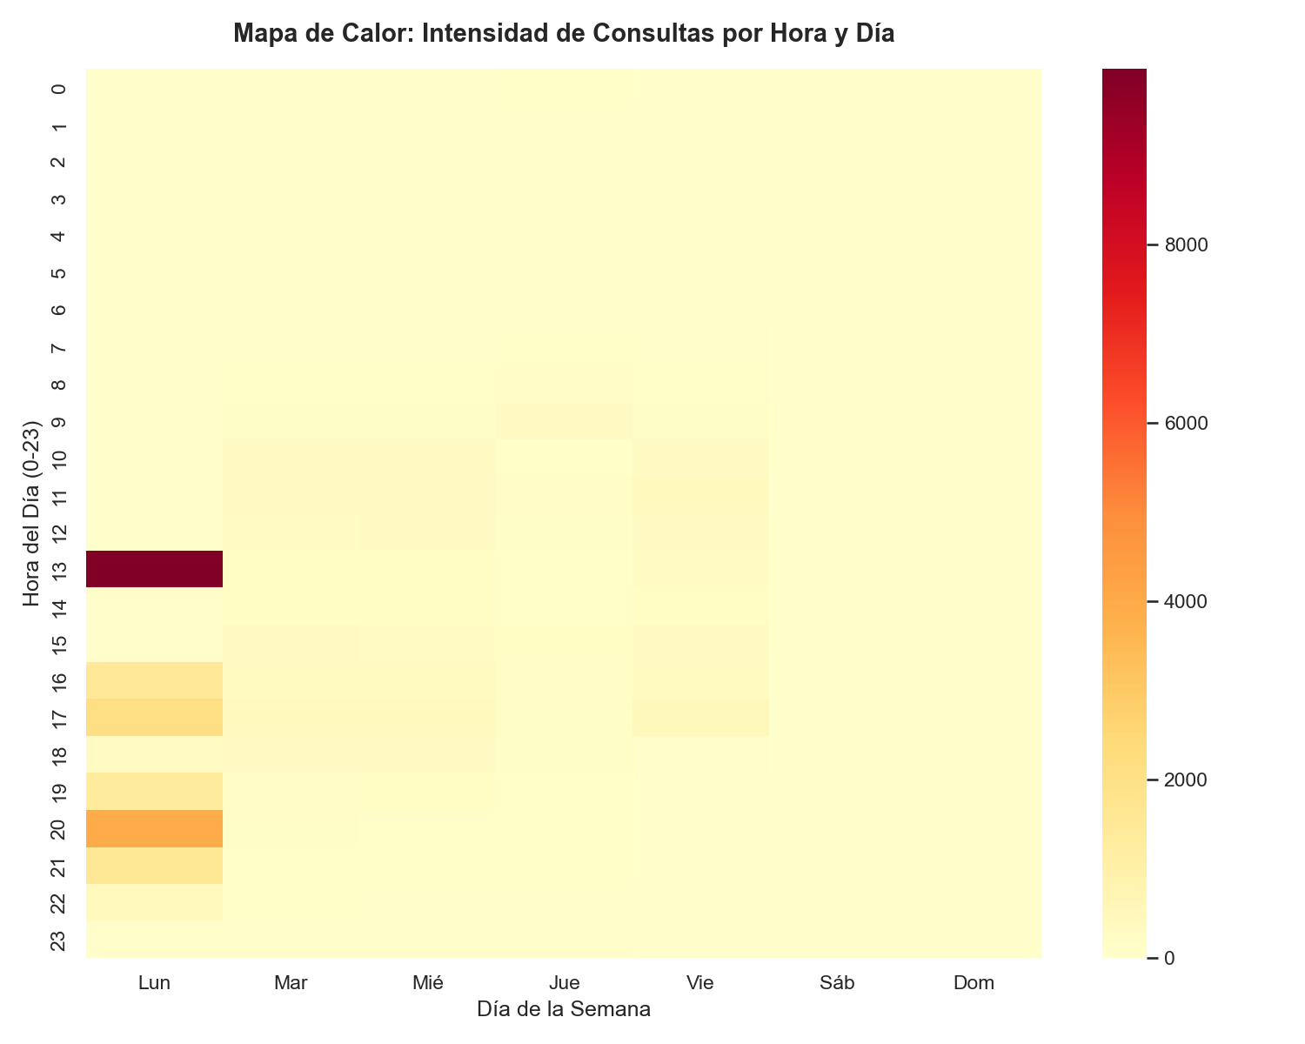
(Imagen 7)

4.3. Conclusiones:
Evidencia de Automatización: La detección de 471 ráfagas masivas y un pico máximo de 997 consultas en 60 segundos (16.6 consultas/segundo) presume técnicamente el uso de software de consulta automatizado o scripts sin restricción de tasa de peticiones.
Concentración Extrema del Consumo: Más de 35,833 consultas (más del 100.0% del total institucional de 35,833 filas) fueron ejecutadas por la cuenta de usuario (Alfredo Granda Del Aguila (DNI: 41463802)), situando en ella(s) la prioridad del control interno.
Reincidencia Anómala en Documentos de Identidad: La consulta de un mismo DNI hasta 31 veces en el mes (DNI 47470719) sugiere la filtración, monitoreo continuo o fallas en el software de integración cliente de KEYNUA PERU S.A.C., violando la finalidad del servicio.

4.4. Recomendaciones:
Se recomienda evaluar el bloqueo preventivo inmediato del código de usuario y credenciales asociadas a Alfredo Granda Del Aguila (DNI: 41463802), en los sistemas de autenticación de RENIEC. Paralelamente, se formalizará una exigencia de descargos a KEYNUA PERU S.A.C. para que su Oficial de Seguridad de la Información remita en un plazo no mayor a cinco (5) días hábiles el informe interno detallando la justificación de negocio, la IP origen de la petición interna y la naturaleza del proceso asociado a dicho usuario.

